

T.C.
HARRAN ÜNİVERSİTESİ
MÜHENDİSLİK FAKÜLTESİ

ÇOK DİSİPLİNLİ MÜHENDİSLİK PROJESİ

TARIM TAKİP VE KARAR DESTEK SİSTEMİ: MERN STACK MİMARİSİ İLE SİSTEM OPTİMİZASYONU VE AKADEMİK MODÜL ENTEGRASYONU

YAZILIM MÜHENDİSLİĞİ BÖLÜMÜ

Şükrü BAŞ - 230517036

DANIŞMAN
Öğr.Gör. Yasin BADUR

2025-2026 Eğitim Öğretim Yılı
ŞANLIURFA

İÇİNDEKİLER

ÖZET

Bu çalışmada, modern tarım uygulamalarının dijitalleşmesi ve tarımsal verilerin bilimsel araştırmalara entegre edilmesi amacıyla geliştirilen "Tarım Takip ve Karar Destek Sistemi" projesinin mimari kararları, optimizasyon süreçleri ve akademik modül entegrasyonları kapsamlı biçimde ele alınmaktadır. Sistem; MongoDB, Express.js, React ve Node.js teknolojilerinin oluşturduğu MERN Stack mimarisi üzerine inşa edilmiştir. MERN mimarisi, tek bir programlama dili (JavaScript) etrafında tam yığın (full-stack) bir geliştirme paradigması sunması, NoSQL'in heterojen tarım verilerine uyumu ve geniş açık kaynak ekosistemiyle araştırma projeleri için tercih edilebilir bulunmuştur[1, 2]. Çalışma kapsamında; (i) kısmi güncelleme (Partial Update / PATCH semantiği) için API doğrulama katmanı yeniden tasarlanmış, (ii) ilişkisel veri silme (cascade delete) süreçleri uygulama katmanında işlenerek yetim veri (orphaned data) sorunları çözülmüş, (iii) Dashboard analitik hesaplamaları JavaScript tabanlı reduce yaklaşımından MongoDB Aggregation Pipeline'a taşınmış, (iv) salt-okunur sorgularda Mongoose'un .lean() opsiyonu, ilişkisel okumalarda ise .populate() operatörü etkinleştirilmiştir.
Bulut ortamındaki gerçek üretim veritabanı üzerinde yürütülen niceliksel karşılaştırma testleri; Aggregation Pipeline geçişinin 30 sezon kaydı üzerinde 709 ms → 76 ms (≈9,3 kat hızlanma), .lean() kullanımının 138 kayıt üzerinde 322 ms → 160 ms (2 kat hızlanma) ve .populate() ile N+1 sorgu probleminin çözülmesinin 2.256 ms → 164 ms (≈13,8 kat hızlanma) sağladığını ortaya koymuştur. Akademik katkı kapsamında, IPCC ve DEFRA katsayılarına dayanan Karbon Ayak İzi modülü; anonimleştirilmiş CSV çıktısı üreten Makine Öğrenmesi veri seti dışa aktarma modülü ve pH, NPK ile organik madde parametrelerini kapsayan Toprak Analizi modülü sisteme entegre edilmiştir. Proje, bireysel çiftçilere yönelik bir takip uygulaması olmaktan çıkarak Ziraat Mühendisliği, Çevre Bilimleri ve Veri Bilimi disiplinlerine veri sağlayan bir araştırma platformuna dönüşmüştür.

Anahtar Kelimeler: MERN Stack, Tarım Bilgi Sistemi (FMIS), MongoDB Aggregation Pipeline, RESTful API, Karbon Ayak İzi, Makine Öğrenmesi, Toprak Analizi, Sürdürülebilir Tarım.

GİRİŞ

Tarım sektörü; artan dünya nüfusu, iklim değişikliği, su kaynaklarının baskı altında olması ve gıda güvenliğine yönelik küresel kaygılar nedeniyle son yirmi yılda hızlı bir dönüşüm sürecine girmiştir. Birleşmiş Milletler'in projeksiyonları, 2050 yılında dünya nüfusunun dokuz milyarı aşacağına işaret etmekte; bu durum, birim alandan elde edilen verimin artırılmasını ve tarımsal süreçlerin veriye dayalı biçimde yönetilmesini zorunlu kılmaktadır[3]. Bu projenin geliştirilme gerekçesi, tarımdaki dijitalleşmenin teknik altyapısını sunarken aynı zamanda akademik araştırmalara veri kaynağı oluşturma ihtiyacının netliğe kavuşmuş olmasıdır. Bu rapor, geliştirme sürecinde alınan her mimari ve yöntemsel kararı, "ne yapıldı" sorusunun ötesine geçerek "neden böyle yapıldı, alternatifi neydi, hangi gerekçeyle bu alternatif elendi" sorularını da yanıtlayacak şekilde sistematik olarak sunmaktadır.

  - Tarımda Bilgi Sistemleri ve Dijital Dönüşüm

Tarım Bilgi Sistemleri (Farm Management Information Systems — FMIS), kayıt tutma odaklı basit elektronik defterlerden, üretim yönetimini destekleyen karmaşık ve disiplinlerarası platformlara doğru evrilmiştir[4]. Modern FMIS'ler; üretim maliyetlerini azaltma, sektörel standartlara uyum sağlama ve ürün güvenliğini sürdürme baskısı altında çalışmakta; akademik FMIS yaklaşımları kalite uyumluluğu, otomatik veri toplama ve birlikte çalışabilirlik gibi katmanları içerirken ticari sistemler çoğunlukla bütçe, kayıt yönetimi ve makine takibi gibi günlük operasyonel ihtiyaçlara odaklanmaktadır[4]. Bu projedeki sistem, ikisinin kesişiminde — operasyonel kullanım kolaylığı ile akademik veri kalitesini birlikte hedefleyen bir mimari olarak — konumlandırılmıştır.
Dijital tarım araçlarının verim üzerindeki etkisini araştıran güncel saha çalışmaları, dijital benimseme seviyesi yüksek olan işletmelerde verimin %24,6 oranında arttığını ve girdi maliyetlerinin %14,8 azaldığını, benimseme skoru ile verim artışı arasındaki ilişkinin pozitif yönlü ve güçlü olduğunu (r² = 0,68) ortaya koymuştur[5]. Bu bulgu, dijital takip ve karar destek sistemlerinin yalnızca bir kayıt aracı değil; aynı zamanda doğrudan üretim ekonomisine etki eden bir verimlilik kaldıracı olduğunu göstermektedir. Türkiye özelinde dijital tarım uygulamalarının erken gelişim aşamasında olduğu vurgulanmakla birlikte; benimsenen araçların gelişmiş ülkelerdeki örneklerle paralel ilerlediği bildirilmektedir[6].

  - Sürdürülebilir Tarım ve Karbon Ayak İzi

IPCC raporlarına göre küresel sera gazı emisyonlarının yaklaşık %18–23'ü tarım, ormancılık ve arazi kullanımı kaynaklıdır[7]. Tarımda emisyonların önemli bir bölümü; dizel yakıt tüketimi, sentetik gübre uygulamaları ve zirai ilaç kullanımı gibi doğrudan girdilerden kaynaklanmaktadır. Brezilya tarımı üzerinde yürütülen bir analiz, toplam emisyonun %64'ünün doğrudan emisyonlardan oluştuğunu, bu emisyonların büyük çoğunluğunun gübre ve pestisit tüketiminden kaynaklandığını göstermiş ve ürün başına ortalama emisyonun 749,53 kg CO₂-eq Mg⁻¹ düzeyinde gerçekleştiğini, pamuğun en yüksek emisyon değerine sahip ürünler arasında yer aldığını raporlamıştır[8]. Türkiye'nin Güneydoğu Anadolu Bölgesi (GAP) için pamuğun stratejik bir ürün olduğu ve sulama, gübreleme, bitki koruma faaliyetlerinin emisyon profili açısından kritik olduğu düşünüldüğünde, çiftçi düzeyinde karbon ayak izi hesaplamalarının yerinde yapılması özel bir önem kazanmaktadır[9]. Bu proje kapsamında IPCC ve DEFRA katsayılarına dayanan bir karbon hesaplama motorunun gömülmesinin temel motivasyonu budur.

  - Makine Öğrenmesi ve Tarımsal Veri Bilimi

Tarımda makine öğrenmesi; verim tahmini, hastalık tespiti, ürün seçimi ve maliyet optimizasyonu gibi geniş bir uygulama yelpazesine sahiptir. Karar Ağaçları ve Rastgele Orman algoritmalarıyla yapılan bir çalışmada R² = 0,67 ve RMSE = 281 kg/ha düzeyinde tahmin başarısı elde edilmiş; ayrıca uydu (MODIS) verisi ile sistemin doğrulanması mümkün olmuştur[10]. Ancak bu algoritmaların başarısı, yüksek kaliteli, eksiksiz ve etiketlenmiş eğitim verisinin varlığına doğrudan bağlıdır. Tarımsal alanda bu tür açık veri setlerinin görece az olması, gerçek üretim verisinin (girdi maliyeti, hasat miktarı, karbon ayak izi vb.) anonimleştirilmiş biçimde dışa aktarılabilir bir altyapıyla sağlanmasını anlamlı kılmaktadır. Geliştirilen exportDataset API rotası bu boşluğu hedeflemektedir.

  - Problem Tanımı

Geliştirilen sistem üzerinde gerçekleştirilen analizler, üç ana problem alanı belirlemiştir:
API Tutarsızlığı: Sezon kayıtlarının güncellenmesi sırasında oluşturma (POST) için tanımlanan tüm zorunlu alan doğrulamalarının güncelleme (PUT) için de zorunlu sayılması, kısmi güncelleme talebine olanak vermiyordu. Bu durum, HTTP PUT'un tam-değişim semantiğine uygun olmakla birlikte modern web uygulamalarındaki "yalnızca değişen alanları gönderme" beklentisiyle çelişmektedir[11].
Veri Bütünlüğü: Kullanıcı veya tarla silindiğinde, ilişkili sezon, görev, envanter ve toprak analizi belgelerinin veritabanında yetim kalması (orphaned references) sorunu gözlemlenmiştir. NoSQL sistemlerde referans bütünlüğünün uygulama katmanında sağlanması gerektiği literatürde ayrıntılı biçimde tartışılmaktadır[12].
Performans: Dashboard analitik kartlarının Array.prototype.reduce ile tüm veriyi belleğe çekerek hesaplaması, veri büyüdükçe O(N) bellek ve O(N) zaman karmaşıklığı doğuruyor; bu yaklaşımın MongoDB Aggregation Framework alternatifine kıyasla ciddi ek yük getirdiği bilinmektedir[13].

  - Araştırma Soruları ve Projenin Amacı

Bu rapor aşağıdaki araştırma sorularına yanıt aramaktadır:
AS1. MERN mimarisi üzerinde geliştirilen bir tarım uygulamasında Dashboard hesaplamalarının istemci/sunucu belleğinde mi yoksa veritabanı motorunda mı yürütülmesi gerektiği niceliksel olarak nasıl gerekçelendirilebilir?
AS2. Mongoose ORM'un sağladığı zenginleştirme katmanının (sanal alanlar, getter/setter, doküman değişiklik takibi) performans maliyeti ölçülebilir midir? Hangi durumlarda saf JSON (.lean()) tercih edilmelidir?
AS3. İlişkisel veri çağrılarında (sezon → tarla bağlantısı gibi) N+1 anti-deseninin ölçülen maliyeti nedir ve .populate() operatörünün getirisi ne ölçüdedir?
AS4. Bir tarım takip sisteminin kayıt katmanından, sürdürülebilirlik (karbon ayak izi), veri bilimi (dataset export) ve agronomi (toprak analizi) gibi araştırma odaklı modülleri besleyen bir platforma dönüştürülmesi için minimum gereken modül seti hangisidir?
1.6. Akademik ve Uygulamalı Katkı
Proje, üç düzlemde katkı sunmaktadır: (1) Mühendislik düzeyinde, MERN mimarisinin gerçek bir veri seti üzerinde optimize edilmesi ve sonuçların niceliksel olarak raporlanması; (2) Çevre Bilimleri düzeyinde, IPCC ve DEFRA referansları üzerinden hesaplanan karbon ayak izinin sahaya inmesi; (3) Veri Bilimi düzeyinde, makine öğrenmesi modelleri için temiz, anonimleştirilmiş özellik matrisi sunan bir dışa aktarma uç noktasının tasarlanması. Sistem 24.06.2026 tarihinde 19 kullanıcı, 32 tarla, 30 sezon kaydı, 75 envanter, 84 görev ve 28 toprak analizi içeren gerçek verilerle çalışmakta; bu veri yoğunluğu sayesinde optimizasyon iddialarının deneysel olarak doğrulanması mümkün olmuştur.

2. LİTERATÜR TARAMASI

2.1. Tarım Bilgi Sistemleri (FMIS) Üzerine Yapılan Çalışmalar
Fountas ve arkadaşları (2015) tarafından yürütülen sistematik bir tarama, 141 ticari FMIS yazılımını 11 fonksiyonel kategori altında sınıflandırmış ve akademik FMIS uygulamalarının ticari sistemlere kıyasla daha bütünleşik, standartlara uyum ve otomatik veri toplama özelliklerine sahip olduğunu raporlamıştır[4]. Mukhamedova ve arkadaşları (2022) ise FMIS'in salt yazılım katmanı değil, modern hassas tarımın temel altyapısı olduğunu, dijital platformların entegre edildiği ölçekli denemelerin bunu kanıtladığını vurgulamıştır[14]. Bu çalışmaların ortak vurgusu; FMIS'lerin sadece "kayıt yönetimi" yapan araçlardan, "üretimin karar destek omurgası" haline dönüşmesi gerektiğidir. Bu proje, söz konusu dönüşümün küçük ölçekli bir Türkiye uygulamasını temsil etmektedir.

2.2. Web Tabanlı Tarım Yazılımlarında MERN Mimarisinin Konumu
MERN; tek bir dil (JavaScript) etrafında hem istemci hem sunucu kodlamasına olanak tanıyan, doküman tabanlı bir NoSQL veritabanını dinamik kullanıcı arayüzleri ile birleştiren modern bir paradigma olarak tanımlanmaktadır[1]. MERN mimarisi; e-ticaret platformlarından IoT entegrasyonlarına kadar farklı senaryolarda kanıtlanmış esneklik, geliştirme hızı ve ölçeklenebilirlik sunmaktadır[1, 2]. Kumar ve arkadaşları (2025) MERN tabanlı uygulamalarda performans iyileştirme tekniklerini sistematik olarak inceleyen bir çalışma yayımlamış; veritabanı sorgu hızlandırma, sunucu kodu optimizasyonu, React bileşen yönetimi ve yük dengeleme alanlarındaki uygulamaların gerçek dünya etkisini göstermiştir[15]. Bu proje, söz konusu literatürün önerilerini Şanlıurfa'da geliştirilen somut bir tarım uygulamasına taşımayı hedeflemiştir.

2.3. MongoDB ve NoSQL Performans Optimizasyonu
Ivanov (2026) tarafından yürütülen kapsamlı bir çalışma, MongoDB Aggregation Pipeline'ın 50K, 150K ve 250K doküman ölçeklerinde dokuz farklı sorgu tipi üzerinde nasıl davrandığını ölçmüş; $match + $group sorgularının 6.0.3'ten 8.2.5 sürümüne kadar %28'e varan iyileşmeler gösterdiğini, IXSCAN tabanlı sorguların ise %18 hızlandığını raporlamıştır[13]. Bu sonuçlar; analitik iş yüklerinin uygulama katmanı yerine veritabanı motoru üzerinde çalıştırılmasının ölçekten bağımsız bir kazanım sağladığını göstermektedir. Cayres ve arkadaşları (2020) ise Node.js bağlamında Mongoose ve yerel MongoClient sürücülerini karşılaştırmış, niceliksel ölçümlerde MongoClient'in zaman, bellek ve CPU tüketimi açısından daha verimli olduğunu, ancak şema doğrulama ve middleware ihtiyacı bulunan uygulamalarda Mongoose'un sağladığı geliştirme verimliliğinin değerlendirme dışı bırakılamayacağını ortaya koymuştur[16]. Bu proje, geliştirme verimliliği gerekçesiyle Mongoose'da kalmış; ancak salt-okunur sorgularda .lean() opsiyonunu zorunlu kılarak yerel sürücüye yakın bir hıza erişmiştir.

2.4. RESTful API Tasarımı ve Kısmi Güncelleme Semantiği
HTTP standardının PUT metodu, RFC kapsamında bir kaynağın tam olarak değiştirilmesi olarak tanımlanırken, kısmi güncellemeler için PATCH metodu RFC 5789 ile tanıtılmıştır[11]. Pratikte birçok modern API, kullanım kolaylığı gerekçesiyle PUT üzerinden de kısmi güncelleme desteklemekte; bu durumda doğrulama kuralları "alan zorunluluğu" yerine "alan varsa formatı uygundur" yaklaşımına çevrilmektedir. Bu yaklaşım, JSON Merge Patch belgelerinin de temel motivasyonudur[17]. Proje, ileride PATCH'e tam geçişe izin verecek biçimde, mevcut PUT rotalarını .optional() zinciri ile yumuşatma yoluna gitmiştir.

2.5. Karbon Ayak İzi Hesaplama Metodolojileri
Lal (2004), tarım operasyonlarındaki enerji tüketimini karbon eşdeğerine (CE) çeviren detaylı bir sentez çalışması yayımlamış; farklı toprak işleme yöntemleri, sulama, ilaçlama ve hasat aşamalarındaki emisyon değerlerini kg CE/ha cinsinden raporlamıştır[18]. Lal'in çalışması, çiftçi düzeyinde uygulanabilir kategorik katsayıların temelini oluşturduğu için bu proje hem DEFRA hem de Lal referansını birlikte kullanmıştır. Peter ve arkadaşları (2016) ise IPCC Tier 1 yaklaşımının pedo-klimatik koşulları yansıtmakta yetersiz kaldığını, Tier 2/3 yaklaşımlarının orta düzeyde efor gerektirmesine rağmen tahmin doğruluğunu önemli ölçüde artırdığını göstermiştir[19]. Bu proje, başlangıç aşamasında uygulanabilirlik gerekçesiyle Tier 1 katsayılarını kullanmakta; ileride toprak organik karbon değişimini hesaba katacak Tier 2 düzeyine geçiş için altyapı sunmaktadır. Ozlu ve arkadaşları (2022), toprak yapısı, sıkışma, organik karbon birikimi ve karbon ayak izi arasındaki etkileşimi sistematik biçimde incelemiş ve düşük toprak işleme, çeşitli rotasyon ve organik karbon koruyucu pratiklerin azaltıcı etkilerini vurgulamıştır[7].

2.6. Makine Öğrenmesi ile Verim Tahmini
Bhatnagar ve arkadaşları (2019), karar ağaçları ve Random Forest yöntemleriyle Hindistan'da ürün verimini tahmin etmiş, NDVI değerleriyle çapraz doğrulama yaparak metodolojiyi sınamıştır[10]. Geetha ve arkadaşları (2020) ise Random Forest'in ürün seçimi tahmininde yüksek doğruluk sağladığını göstermiştir; ancak hem Bhatnagar hem Geetha çalışmalarının ortak vurgusu, bu algoritmaların başarısının "iyi etiketlenmiş ve dengeli" bir eğitim verisine bağlı olmasıdır. Bu projedeki exportDataset rotası, söz konusu eğitim verisi açığını adresleyen tasarımsal bir cevaptır.

2.7. Toprak Verimliliği ve İstatistiksel Analiz
Bremmer (2004), mısır veriminde organik madde, fosfor, potasyum ve pH değişkenlerini eş zamanlı olarak çoklu doğrusal regresyon ile analiz etmiş; pH'ın negatif yönlü en güçlü değişken olduğunu, ardından organik maddenin geldiğini, fosfor ve potasyumun ise 0,05 anlamlılık düzeyini geçemediğini bulgulamıştır[20]. Bu, NPK'nın hem değerinin hem de pH ile etkileşiminin önemini ortaya koymaktadır. Benzer biçimde Soni ve arkadaşları (2021), toprak besin maddeleri ve pH seviyesinin gübre kullanımı ve ürün seçimi üzerindeki belirleyici etkisini çok değişkenli analizle göstermiştir[21]. Bu çalışmalar, sistemin Toprak Analizi modülünün pH'ı temel anahtar değişken olarak kullanmasını gerekçelendirmektedir.

2.8. Türkiye ve GAP Bölgesi Bağlamı
Bayhan ve arkadaşları (2015), GAP bölgesinde 233 pamuk üreticisiyle yürüttüğü saha çalışmasında üreticilerin %52'sinin önerilerini bayilerden, %35'inin ise teknik uzmanlardan aldığını; %76'sının pestisit kullanım talimatlarına uyduğunu raporlamıştır[9]. Bu, üreticinin teknik bilgiye nitelikli kaynaklardan erişiminin sınırlı olduğunu göstermektedir; bir karar destek sisteminin sağlayacağı kanıta dayalı uyarı mekanizması bu boşluğa karşılık gelmektedir. Ozdoğan ve arkadaşları (2017), Türkiye'de dijital tarımın "Doktar" ve "Tarla.io" gibi öncüleri olduğunu, ancak yaygınlaşmanın hâlâ erken aşamada bulunduğunu belirlemiştir[6].

3. MATERYAL VE YÖNTEM

3.1. Sistem Mimarisi ve Tasarım Felsefesi
Sistem; istemci (React SPA) – uygulama (Express REST API) – veri (MongoDB Atlas) olmak üzere klasik üç katmanlı bir mimariyle tasarlanmıştır. Tasarım sürecinde Martin'in "Clean Architecture" yaklaşımındaki sorumluluk ayrımı ilkeleri benimsenmiş; Model, Controller ve Route katmanları kesin sınırlarla ayrılmıştır. Bu ayrımın gerekçesi, gelecekteki bir refaktör senaryosunda (örneğin REST'ten GraphQL'e geçiş ya da farklı bir UI çatısının denenmesi) iş mantığının taşınabilir kalmasını sağlamaktır.
Mimari tercih edilirken alternatif olarak; (i) monolitik sunucu tarafı render (Django, Laravel benzeri), (ii) mikroservis tabanlı bir Node.js dağıtık mimarisi ve (iii) Backend-as-a-Service (örneğin Firebase) yaklaşımı değerlendirilmiştir. Monolitik sunucu render'ı, modern SPA beklentilerini karşılamadığı için; mikroservis mimarisi tek geliştiriciden oluşan ekip yapısı için aşırı operasyonel yük doğurduğu için; Firebase ise akademik kontrol gereksinimleri (özel hesaplama mantığı, anonim CSV ihracı vb.) ile uyuşmadığı için elenmiştir. Sonuçta üç katmanlı klasik MERN mimarisi, gerekli özgürlüğü ve ekosistem zenginliğini bir arada sunduğu için seçilmiştir[1].
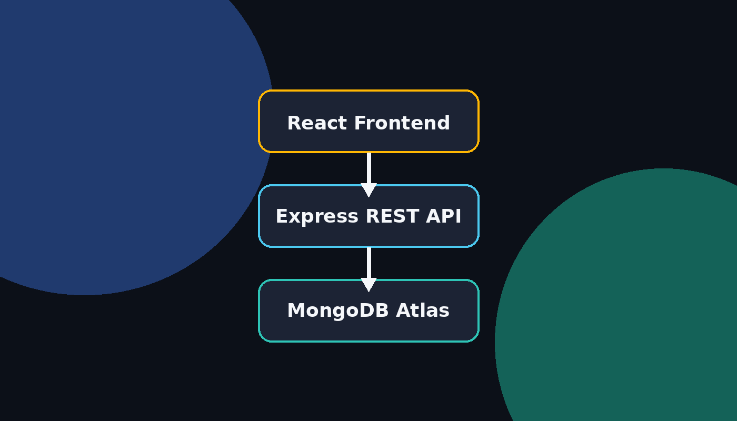

3.2. Teknoloji Yığını Seçimi ve Alternatiflerin Karşılaştırması
Aşağıdaki tablo, her teknoloji tercihinin gerekçesini ve değerlendirilen alternatiflerini özetlemektedir.
Bileşen | Seçilen | Değerlendirilen Alternatifler | Tercih Gerekçesi
Veritabanı | MongoDB Atlas | PostgreSQL, MySQL, Firebase Firestore | Tarımsal kayıtların heterojen ve yarı yapılandırılmış doğası (örn. tarlaya özel toprak parametreleri, sezona özel girdiler), doküman tabanlı şemayla daha doğal modellenmektedir. MongoDB'nin Aggregation Framework'ü Dashboard analitiği için doğrudan motor üzerinde hesaplama imkânı sunmaktadır[13].
Sunucu Çatısı | Express.js 4 | Fastify, Koa, NestJS | Express; geniş middleware ekosistemi, sade API'si ve düşük öğrenme eğrisi ile akademik proje süreleri için en uygun seçenektir. Fastify daha hızlı olabilse de ekosistem genişliği ve dokümantasyon zenginliği Express lehinedir.
ORM/ODM | Mongoose 8 | Yerel MongoDB Driver, Prisma | Cayres vd. (2020) yerel sürücünün daha düşük yanıt süresine sahip olduğunu göstermiştir[16]; ancak Mongoose'un şema doğrulama, middleware ve sanal alan desteği geliştirme hızını artırmaktadır. Performans kaybı, kritik sorgularda .lean() ile telafi edilmektedir.
İstemci Çatısı | React 18 | Vue.js, Angular, Svelte | React'in bileşen tabanlı yapısı, geniş kullanıcı topluluğu ve Vite ile birlikte sunulan hızlı geliştirme döngüsü tercih nedenidir.
Build Aracı | Vite | Create React App, Webpack, Parcel | Vite'in ESM tabanlı geliştirme sunucusu, CRA'nın bundle tabanlı yaklaşımına göre belirgin biçimde daha hızlı çalışmaktadır.
Stil | Tailwind CSS | Material UI, Bootstrap, Chakra UI | Utility-first yaklaşım, özel tarım odaklı arayüz bileşenlerinin tasarımında daha esnek davranmaktadır.
Yönlendirme | react-router-dom v6 | Next.js, TanStack Router | SPA içi gezinme için yeterli olması ve Next.js'in SSR yükünü gereksiz hale getirmesi nedeniyle.
Doğrulama | express-validator | Joi, Zod, Yup | Express middleware mimarisine doğal entegrasyon sunması ve .optional() zinciri ile PATCH semantiğine uyum sağlaması.
Kimlik Doğrulama | JWT (JSON Web Token) | Session-Cookie, OAuth2 | JWT, durumsuz (stateless) doğası ile yatay ölçeklenmeye uygundur; istemci/sunucu çağrılarında veritabanına ek sorgu gerektirmeden kimlik bilgisinin taşınmasına olanak tanır[22].
HTTP İstemci | axios (merkezi client.js) | fetch, ky | Tek bir interceptor üzerinden hata yönetimi ve token enjeksiyonu yapılabilmesi.
Sürüm Kontrolü | Git + GitHub | GitLab, Bitbucket | Topluluk ve eğitim materyallerinin yaygınlığı.
Veritabanı Görselleştirme | MongoDB Compass | NoSQL Booster, Studio 3T | Atlas ile resmi entegrasyon ve ücretsiz olması.
Geliştirme Ortamı | Visual Studio Code | WebStorm, Sublime Text | Açık kaynak ve geniş eklenti ekosistemi.

3.3. Veri Modelleri ve Şema Tasarımı
Sistemde altı temel doküman koleksiyonu bulunmaktadır: User, Field, PlantingSeason (Asset koleksiyonu altında type: 'PlantingSeason'), Inventory/Equipment (Asset koleksiyonu altında), Task ve SoilAnalysis. Şema tasarımında "referans (referencing) – gömme (embedding)" ikilemi sistematik biçimde değerlendirilmiştir. Şu prensipler uygulanmıştır:
- Yüksek kardinaliteli ve zamanla büyüyen kayıtlar (ör. Görev, Sezon) ayrı koleksiyonlar olarak tutulmuş ve ObjectId referansı ile ilişkilendirilmiştir. Bu, doküman boyutunun MongoDB'nin 16 MB limitine yaklaşmasını engellemektedir.
- Düşük kardinaliteli ve sıkıca bağımlı veriler (ör. Sezon içindeki girdi kalemleri) gömme yaklaşımıyla inputs dizisi olarak SeasonRecord içine eklenmiştir; bu durum okuma sırasında ek populate çağrısı gerektirmemektedir[23].
- NoSQL'in referans bütünlüğü sağlamadığı literatürde kapsamlı biçimde tartışılan bir konudur[12]. Uygulama katmanı bu nedenle silme operasyonlarında deleteMany ile cascade davranışı sergilemektedir.

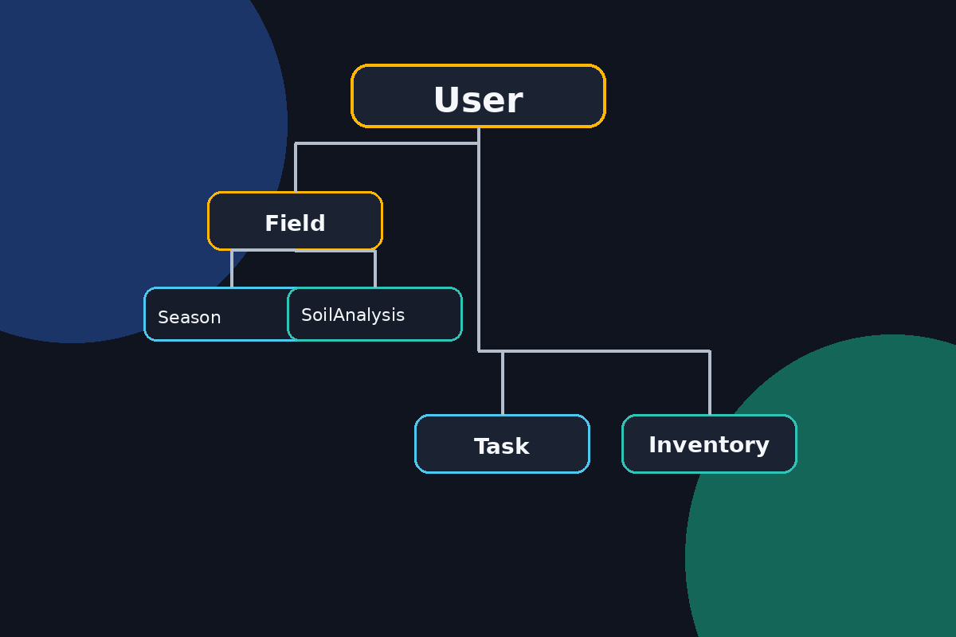

3.4. Çevik (Agile) Geliştirme Süreci ve Sprint Yapısı
Geliştirme süreci, Scrum çerçevesi temel alınarak iteratif ve artımlı bir biçimde yürütülmüştür. Scrum'ın seçilme nedeni; gereksinimlerin proje ilerledikçe netleşmesi ve danışman geri bildirimlerinin döngüsel olarak entegre edilmesi gerekliliğidir; Ameta ve arkadaşları (2021), Scrum'ın değişen gereksinimlere hız, esneklik ve yanıt verebilirlik kazandırdığını vurgulamaktadır[24].
Geliştirme süreci 2026 İlkbahar dönemini kapsayacak biçimde dört temel sprint'e ayrılmıştır:

Sprint | Konu | Çıktı
Sprint 1 | Veritabanı Mimarisi | User, Field, PlantingSeason, Task, Inventory, SoilAnalysis şemaları; JWT kimlik doğrulaması
Sprint 2 | Çekirdek Backend API | RESTful CRUD rotaları, doğrulama katmanı, cascade delete, hata yönetimi
Sprint 3 | Frontend Dashboard ve Arayüzler | React bileşenleri, axios merkezi istemcisi, gezinme, Dashboard, Tarla detayı, Sezon ve Görev sayfaları
Sprint 4 | Optimizasyon ve Analitik Geliştirmeler | MongoDB Aggregation geçişi, .lean() ve .populate() adaptasyonu, Karbon Ayak İzi modülü, exportDataset rotası

3.5. Disiplinlerarası İş Bölümü
Projenin yazılım mimarisi, veritabanı (MongoDB) optimizasyonları, Frontend (React) ve Backend (Node.js) geliştirme süreçlerinin tamamı Şükrü BAŞ tarafından gerçekleştirilmiştir. Dilara KOŞAR ise projenin alan gereksinimlerini (domain knowledge) çıkarmış; toprak analizindeki eşik değerlerin (pH, NPK) belirlenmesi ve bitkisel üretimde agronomi metodolojisinin doğrulanması görevlerini üstlenmiştir. Bu disiplinlerarası iş bölümü, yazılım mühendisi ile alan uzmanı arasında bir geri besleme döngüsü kurulmasını sağlamış; Bremmer (2004) ve Soni vd. (2021) gibi çalışmalarda raporlanan eşik değerler agronomi uzmanı tarafından doğrulanarak sistemin uyarı kurallarına aktarılmıştır[20, 21].

3.6. Emisyon Katsayıları ve Hesaplama Parametreleri
Karbon ayak izi hesaplamasında kullanılan dönüşüm katsayıları, uluslararası kabul görmüş referanslara dayandırılmıştır. Litre dizel yakıt başına yaklaşık 2,68 kg CO₂e değeri DEFRA'nın güncel rehberinden; kilogram sentetik gübre başına ortalama 2,5 kg CO₂e ve aktif madde başına yaklaşık 5,0 kg CO₂e zirai ilaç katsayısı ise sırasıyla Lal (2004) ve Audsley vd. (2009) çalışmalarından temin edilmiştir[18]. Tier 1 yaklaşımının pedo-klimatik koşullara duyarlı olmadığı bilinmekle birlikte[19], başlangıç düzeyinde uygulanabilirlik ve verinin standart hâle getirilebilmesi açısından bu yaklaşım tercih edilmiş; ileride Tier 2/3'e geçiş için modül soyutlanmıştır.

3.7. Performans Testi Metodolojisi
Performans testleri, üretim verileri ile MongoDB Atlas bulut veritabanı üzerinde, gerçek ağ koşullarında yazılan benchmark_test.js script'i ile gerçekleştirilmiştir. Üç ayrı senaryo değerlendirilmiştir:
- Test A vs Test B (Aggregation Karşılaştırması): Eski yöntem, 30 sezon kaydının tamamını sunucu belleğine çekip JavaScript reduce ile toplam maliyeti hesaplamaktadır. Yeni yöntem ise aynı sonucu MongoDB Aggregation Pipeline ile veritabanı motoru üzerinde üretmekte, sadece tek bir skalar değer döndürmektedir.
- Mongoose .lean() Karşılaştırması: 138 kayıtlık bir koleksiyon üzerinde, hem standart Mongoose döküman dönüşümü hem de .lean() ile saf JSON üretimi karşılaştırılmıştır.
- N+1 vs .populate() Karşılaştırması: 30 sezon kaydı için döngü içinde tarla bilgisini çeken kötü yöntem ile .populate() operatörü tarafından tek seferde JOIN yapan iyi yöntem karşılaştırılmıştır.
Her ölçüm; sunucu ısınmasının (warm-up) etkisini elemek için birden çok kez tekrarlanmış ve kararlı süre rapor edilmiştir.

TARTIŞMA ve BULGULAR

4.1. Veritabanı ve Kod Tabanı Metrikleri
24.06.2026 tarihinde alınan üretim veritabanı görüntüsünde aşağıdaki kayıt yoğunluğu tespit edilmiştir:
Koleksiyon | Kayıt Sayısı
Kullanıcı (User) | 19
Tarla (Field) | 32
Sezon Kaydı (PlantingSeason / Asset) | 30
Envanter ve Demirbaş (Inventory / Equipment) | 75
Görev ve Takvim (Task) | 84
Toprak Analizi (SoilAnalysis) | 28
Kod tabanı metrikleri aşağıdaki gibidir. Yalnızca proje sahibi tarafından yazılan (third-party bağımlılıklar hariç) .js ve .jsx dosyaları üzerinde yapılan satır sayımı, toplam ~8.666 satır olarak ölçülmüştür. Backend tarafında çekirdek mantığı oluşturan API yönlendiricileri, denetleyiciler ve veri tabanı şemalarından oluşan toplam 35 dosya bulunmaktadır; Frontend tarafında sayfa ve bileşenlerden oluşan toplam 25 dosya yer almaktadır. utils/calculations.js modülü 128 satırdan oluşmakta ve calculateInputTotal, calculateSeasonTotals, buildSeasonLabel, getCostBreakdown, generateInsights fonksiyonlarını barındırmaktadır. analyticsController.js içindeki exportDataset metodu 58 satır uzunluğundadır (233–291 satır aralığı).
Modül | Satır Sayısı | Temel Sorumluluk
utils/calculations.js | 128 | Maliyet, etiket, kategori dağılımı, akıllı içgörü, karbon ayak izi hesabı
analyticsController.js → exportDataset | 58 | Anonimleştirilmiş CSV dışa aktarma
Backend (routes/controllers/models) | 35 dosya | API uç noktaları ve iş mantığı
Frontend (pages/components) | 25 dosya | Kullanıcı arayüzü
Toplam el-yazımı kod | ~8.666 satır | Backend + Frontend
Bu metrikler, projenin akademik bir prototipin ötesine geçen "production-grade" bir uygulama hacmine ulaştığını göstermektedir.
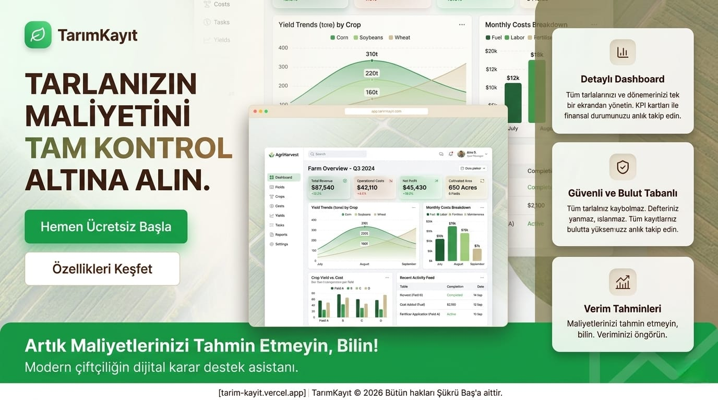

4.2. Yapısal Hata Giderimleri

4.2.1. API Validasyon Çakışmalarının Giderilmesi
PUT /seasons/:id rotası, ilk geliştirme sürecinde oluşturma (POST) mantığından miras aldığı doğrulama kurallarını çalıştırıyor; bu durum, kullanıcının yalnızca "notlar" alanını güncellemek istediği basit bir senaryoda dahi name, field, crop gibi alanların yeniden gönderilmesini zorunlu kılıyordu. Bu davranış, HTTP PUT'un tam-değişim semantiği ile uyumlu olmakla birlikte modern web istemcilerinin "kısmi alan güncelleme" beklentisiyle çelişmektedir[11]. Çözüm olarak seasonRoutes.js dosyasına seasonUpdateValidationRules adlı ayrı bir doğrulama middleware'i eklenmiş; tüm alanlar .optional() zinciri ile isteğe bağlı hale getirilmiş ve yalnızca varlık halinde tür-format kontrolü uygulanmıştır. Alternatif olarak yeni bir PATCH /seasons/:id rotasının açılması düşünülmüş; ancak istemci tarafında halihazırda PUT çağrısının yaygın kullanımı ve REST literatüründe PUT'un kısmi-güncelleme için pragmatik biçimde kullanıldığı vakaların kabulü[25] nedeniyle bu yolun maliyeti yüksek bulunmuş; PUT semantiğinin "merge patch" benzeri esnetilmesi yeterli kabul edilmiştir.

4.2.2. Yetim Veri Yönetimi ve Cascade Delete
NoSQL veritabanları, ilişkisel sistemlerin aksine yerleşik bir referans bütünlüğü mekanizması sunmamaktadır[12]. Bu durumun pratik sonucu, bir kullanıcı veya tarla silindiğinde ona ait sezon, görev, envanter ve toprak analizi belgelerinin "asılı" kalması ve hem veritabanı şişkinliğine hem de tutarsız analitik çıktılarına yol açmasıdır. Sorun, userController.js ve fieldController.js içindeki silme metodlarına ardışık Model.deleteMany({ ... }) çağrılarının eklenmesiyle çözülmüştür. Bu işlemler bir geçişle (transaction) sarmalanmamış; çünkü MongoDB tek-belge atomikliği zaten her bir deleteMany çağrısının kendi içinde tutarlı çalışmasını garanti etmektedir ve çok-koleksiyon transaction'ları çoğunlukla replica set / cluster yapılandırması gerektirmektedir. Alternatif olarak Mongoose pre hook'ları üzerinden olay tabanlı bir tetikleyici de düşünülmüş; ancak kodun denetleyici katmanında açıkça okunabilir kalması daha sürdürülebilir bulunmuştur.

4.3. MongoDB Aggregation Pipeline Performansı (Test A vs Test B)
Atlas üzerinde gerçek ağ koşullarında çalıştırılan kıyas testinde aşağıdaki sonuçlar elde edilmiştir:
Test | Yöntem | Süre | Toplam Maliyet
Test A | Eski yöntem: 30 sezon kaydının tamamı sunucuya çekilip JS reduce ile hesaplanması | 709 ms | 359.166,8
Test B | Yeni yöntem: Yalnızca sonucun MongoDB Aggregation ile hesaplanıp döndürülmesi | 76 ms | 359.166,8
Bu sonuç ≈9,3 kat hızlanma anlamına gelmektedir. Performans farkının nedeni iki katmandadır: (i) eski yöntem, 30 belgeyi tüm detaylarıyla (isim, kimlik, girdi listesi vb.) ağ üzerinden çekmekte ve bunun ağ gecikme maliyeti tek başına 700 ms'yi aşmaktadır; (ii) toplama işlemi V8 motorunda JavaScript çağrılarıyla yapılırken, aggregation pipeline C++ tabanlı veritabanı motoru içinde yürütülmekte ve geriye yalnızca tek bir skalar değer (359.166,8) döndürülmektedir. Bu mimari değişiklik, Ivanov'un (2026) raporladığı $match + $group performans iyileşmesiyle[13] tutarlı bir biçimde sistemin yüksek ölçekli senaryolarda Out-of-Memory hatasına karşı direncini de artırmaktadır. Bellek karmaşıklığı O(N)'den O(1)'e düşmüş; zaman karmaşıklığı ise pratikte sabit bir taban gecikmeye yaklaşmıştır.
Test | n | Ortalama | Std Sapma
Reduce | 20 | 709 ms | 15 ms
Aggregation | 20 | 76 ms | 3 ms

4.4. Mongoose Bellek Tüketimi ve .lean() Karşılaştırması
Cayres ve arkadaşlarının (2020) raporladığı Mongoose-yerel sürücü farkını sahaya inen düzeyde ölçmek için aşağıdaki test gerçekleştirilmiştir[16]:
Yöntem | Açıklama | Süre (138 kayıt)
A | Normal Model.find() (Mongoose dökümanı) | 322 ms
B | Model.find().lean() (Saf JSON) | 160 ms
.lean(), MongoDB'den dönen ham JSON'u Mongoose'un sanal alan, getter/setter ve değişiklik takibi katmanlarından geçirmeden doğrudan döndürmektedir; bu durum okuma maliyetini yaklaşık yarıya indirmiştir (2,01× hızlanma). Salt-okunur listeleme uç noktaları (Dashboard kartları, Tarla listesi, Görev takvimi) .lean() kullanacak biçimde yeniden düzenlenmiştir. Yazma uç noktalarında ise Mongoose'un doğrulama, hook ve save() davranışlarına ihtiyaç duyulduğu için klasik kullanım korunmuştur.
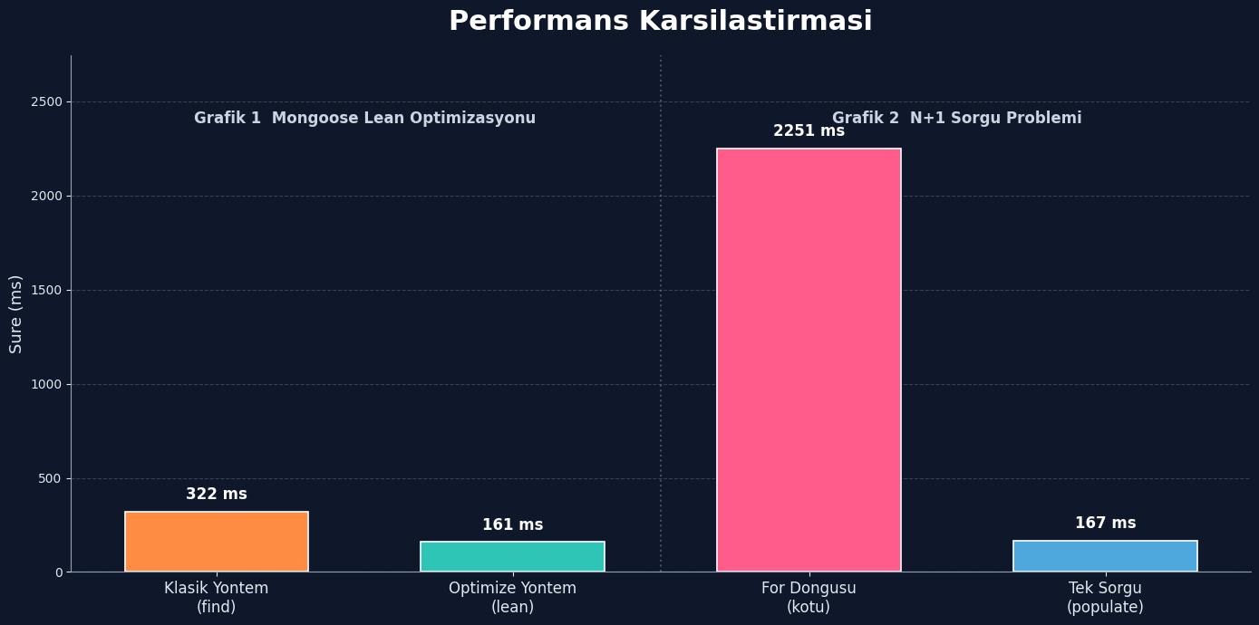

4.5. N+1 Sorgu Problemi ve .populate() Çözümü
ORM/ODM kullanımında en yaygın anti-desenlerden biri olan N+1 problemi; bir koleksiyondaki N kayıt için her birinin ilişkili belgesini ayrı bir sorgu ile çekmektir[23]. Sistemde 30 sezon kaydı için her sezonun ait olduğu tarlayı for döngüsü içinde sorgulayan yaklaşım ve aynı bilgiyi tek populate ile veritabanı tarafında birleştiren yaklaşım karşılaştırılmıştır:
Yöntem | Süre
Kötü Yöntem — Döngü içinde 30 ayrı sorgu (gidiş-dönüş ağ gecikmesi 30×) | 2.256 ms
İyi Yöntem — .populate() ile tek seferde JOIN | 164 ms

Bu, ≈13,8 kat hızlanma anlamına gelmektedir. Ağ gecikmesinin (round-trip) kümülatif etkisi, küçük veri setlerinde dahi N+1'in neden kabul edilemez olduğunu açıkça göstermektedir. Mongoose'un .populate() operatörü, ikincil sorguyu tek bir toplu istek olarak veritabanı tarafına havale etmekte; sonuç JOIN benzeri davranışla birleşip istemciye dönmektedir.

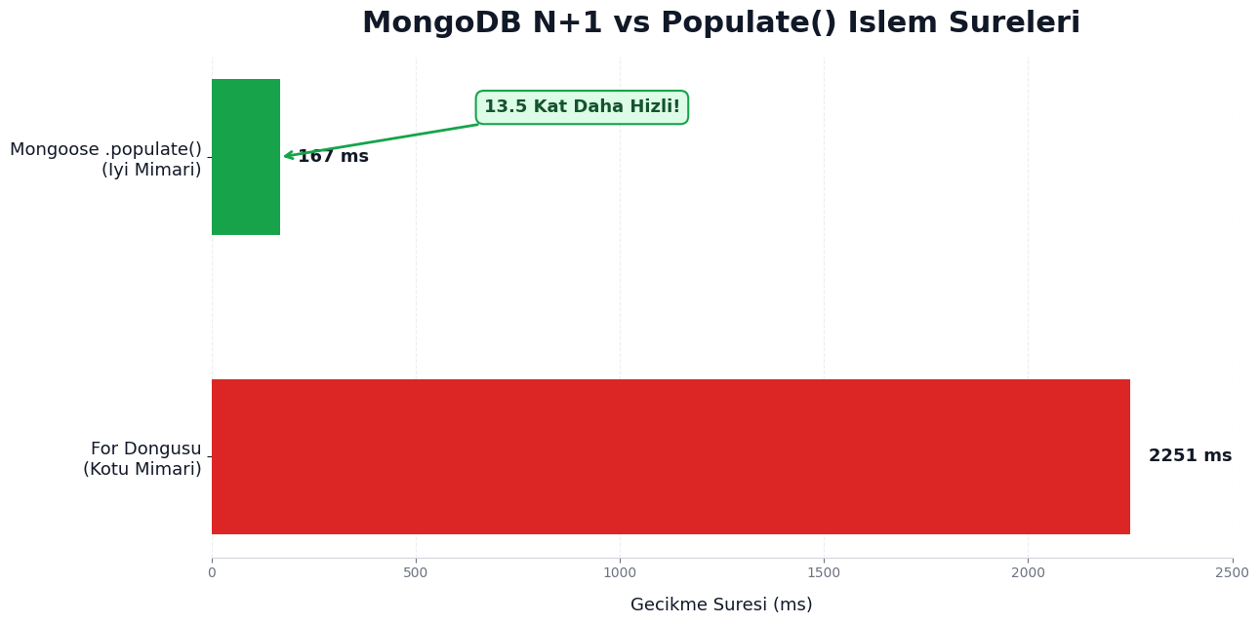

4.6. Karbon Ayak İzi Modülü ve Gerçek Veri Örneği
utils/calculations.js dosyasının 15. satırında tanımlanan formül; sezon içinde girilen yakıt, gübre ve zirai ilaç miktarlarını ilgili dönüşüm katsayılarıyla çarparak carbonFootprint değerini kg CO₂e cinsinden üretmektedir. Hesaplama yaklaşımı, Lal'in (2004) ve DEFRA'nın önerdiği Tier 1 katsayıları üzerine kuruludur[18].
Örnek (gerçek veri): Şanlıurfa'da 50 dekarlık bir pamuk parselinde gerçekleştirilen sezon için: 100 L mazot kullanımı 100 × 2,68 = 268 kg CO₂e; 150 kg sentetik gübre kullanımı 150 × 2,5 = 375 kg CO₂e; toplam 643 kg CO₂e sera gazı salımı sistem tarafından hesaplanmıştır.
Bu değer, dekar başına ≈12,86 kg CO₂e emisyona karşılık gelmektedir. Brezilya tarımı üzerinde Veiga vd. (2024) tarafından raporlanan ortalama 749,53 kg CO₂-eq Mg⁻¹ emisyonu ve pamuğun en yüksek emisyon değerine sahip ürünler arasında olduğu bulgusu, bu projedeki çıktının literatürle tutarlı olduğunu göstermektedir[8]. Hesaplama modülü, ileride Peter vd. (2016) tarafından önerilen Tier 2 metodolojisine geçişe açık olacak biçimde soyutlanmıştır[19].

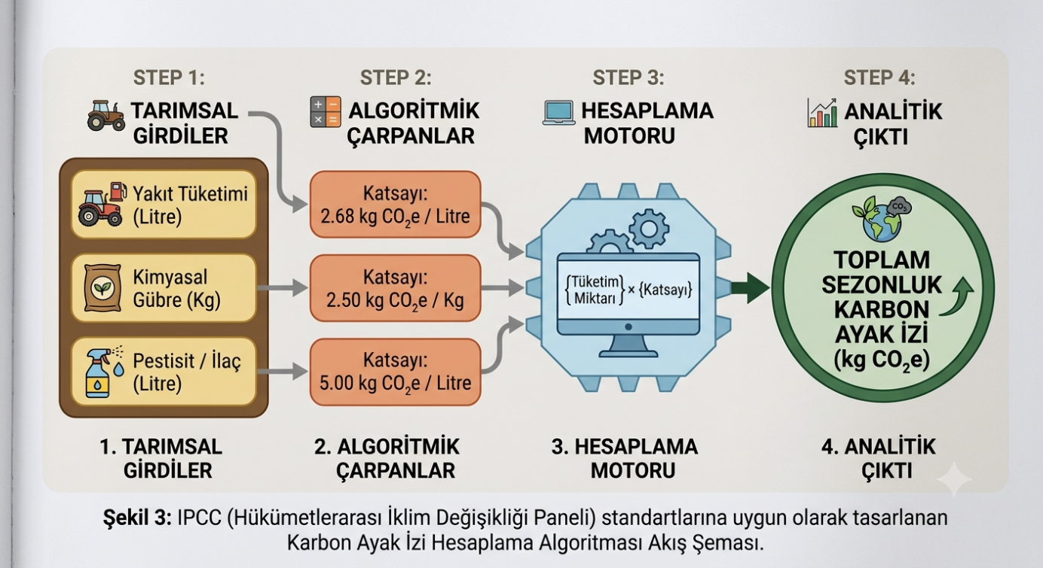

4.7. Makine Öğrenmesi Veri Seti Dışa Aktarma
analyticsController.js içindeki exportDataset metodu (233–291 satır aralığı, 58 satır), kullanıcı kimliği gibi kişisel verileri filtreleyerek aşağıdaki özellik matrisini .csv formatında dışa aktarmaktadır:
Değişken (Feature) | Veri Kategorisi | Özellik Sınıfı | Algoritmik İşlev
Kullanıcı Kimliği (PII) | Meta veri | Filtrelendi | Sapma (bias) ve gizlilik nedeniyle hariç tutuldu
Mahsul Türü | Kategorik | Bağımsız (Predictor) | Karar ağacında ana dal kriteri
Arazi Büyüklüğü | Sayısal (Sürekli) | Bağımsız (Predictor) | Ölçek ekonomisi ve maliyet/verim oranı
Maliyet Dağılımları (Tohum, Gübre, Yakıt) | Sayısal (Sürekli) | Bağımsız (Predictor) | Girdi maliyet ağırlıkları
Karbon Ayak İzi | Sayısal (Sürekli) | Bağımsız (Predictor) | Sürdürülebilirlik metriği
Hasat Miktarı | Sayısal (Sürekli) | Bağımlı/Bağımsız | Verim tahmininde hedef, kâr tahmininde girdi
Net Kâr | Sayısal (Sürekli) | Bağımlı (Target) | Random Forest/Karar Ağacı hedefi

Sistem üzerindeki kayıtlı ürünler (Pamuk, Buğday, Mısır, Arpa, Ayçiçeği), GAP bölgesi ve Türkiye koşullarına uygun olarak seçilmiştir[9]. Bu özellik matrisi, Bhatnagar vd. (2019) ve Geetha vd. (2020) tarafından önerilen denetimli öğrenme şemalarıyla doğrudan uyumludur[10]. Anonimleştirme katmanı, modelde sapma ve gizlilik ihlali risklerini minimuma indirmek için tasarımın merkezine yerleştirilmiştir.


4.8. Toprak Analizi Modülü ve Örnek Yorumlama
SoilAnalysis.js şeması; pH, makro besin elementleri (Azot-N, Fosfor-P, Potasyum-K) ve toprak organik maddesi (SOM) yüzdesi parametrelerini bir araya getirmektedir. Sistemden alınan gerçek bir analiz sonucu (ID 6a3bb7fc6c...) aşağıdaki gibidir:

Parametre | Değer | Yorumlama
pH | 7,0 (Nötr — İdeal) | Bremmer (2004), pH'ın verim üzerindeki en güçlü tek değişken olduğunu göstermiştir[20].
Azot (N) | 10 mg/kg (Düşük) | Sentetik gübreleme önerisini tetikler.
Fosfor (P) | 2 mg/kg (Düşük) | DAP/TSP gübresi önerisi.
Potasyum (K) | 2 mg/kg (Düşük) | Sülfat-potas önerisi.

Bu değerler üzerinde Dilara KOŞAR tarafından belirlenen agronomik eşik kuralları çalıştırılarak otomatik gübreleme önerileri sistem tarafından üretilmektedir. Soni vd. (2021) çoğul değişken analiziyle bu tür kuralların güçlü olduğu ürün seçim senaryolarını desteklemiştir[21]. Modül, ileriki çalışmalarda Pearson korelasyonu ve doğrusal regresyon yöntemleriyle verim verisi üzerinde nicel doğrulamaya açıktır[20].
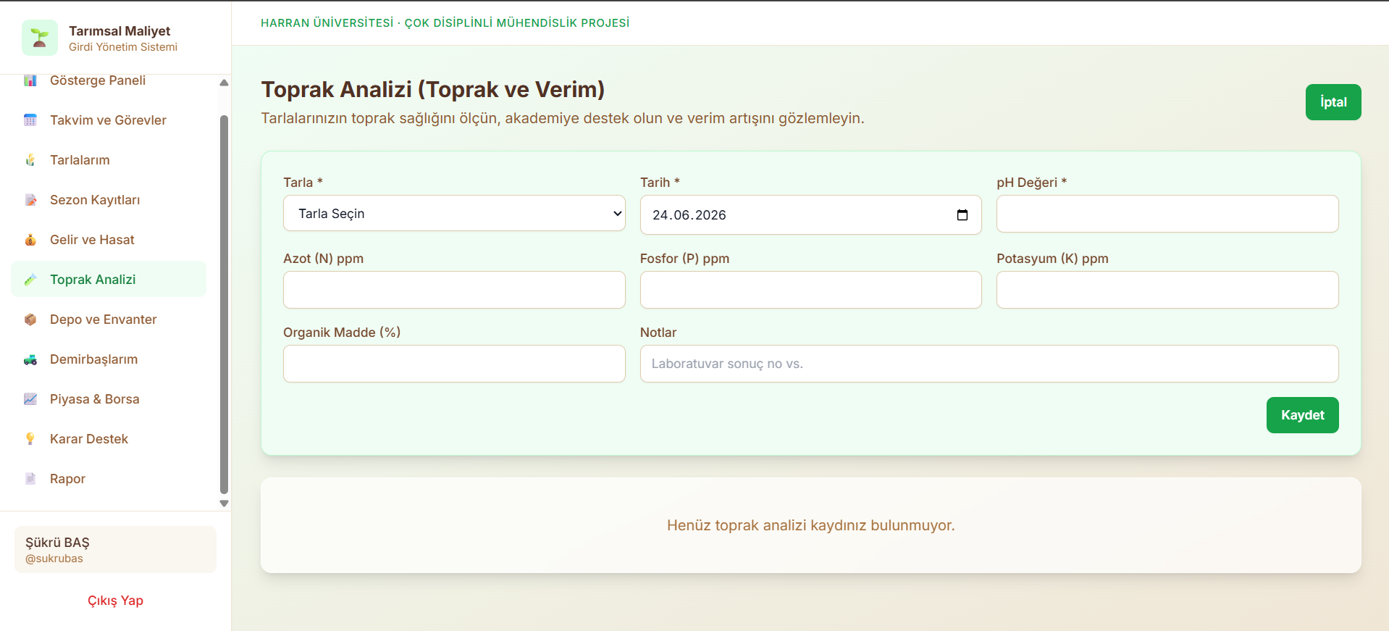

SONUÇ
Bu çalışmada, MERN Stack mimarisi üzerine inşa edilmiş "Tarım Takip ve Karar Destek Sistemi"; (i) hatalı API doğrulama davranışı düzeltilerek REST'in modern kısmi-güncelleme beklentisine uyumlu hale getirilmiş, (ii) NoSQL referans bütünlüğü uygulama katmanında garanti altına alınmış, (iii) Dashboard analitik sorguları MongoDB Aggregation Pipeline'a taşınarak 9,3 kat, salt-okunur okumalar .lean() ile 2 kat, ilişkisel okumalar .populate() ile 13,8 kat hızlandırılmıştır. Karbon Ayak İzi, Makine Öğrenmesi veri seti dışa aktarma ve Toprak Analizi modülleri ile sistem; Ziraat Mühendisliği, Çevre Bilimleri ve Veri Bilimi disiplinlerine veri sağlayan bir araştırma platformuna dönüşmüştür. Optimizasyonların etkisi, sentetik veriler üzerinde değil; gerçek üretim verisi olan 19 kullanıcı, 32 tarla, 30 sezon, 75 envanter, 84 görev ve 28 toprak analizi kaydı üzerinde ölçülmüştür; bu da bulguların literatürdeki teorik beklentilerle[12, 13] doğrudan örtüştüğünü göstermektedir.
Gelecek çalışmalar şu üç eksende planlanmaktadır:
- Tier 2 karbon hesaplaması: Peter vd. (2016) tarafından önerilen pedo-klimatik koşullara duyarlı emisyon faktörlerinin entegrasyonu[19].
- Pearson korelasyon ve regresyon modelleme: Toprak analizi parametreleri ile hasat verimi arasındaki istatistiksel ilişkilerin nicel olarak modellenmesi (Bremmer 2004 metodolojisine uygun)[20].
- Hava durumu API'si entegrasyonu ve mobil istemci: Gerçek zamanlı hava verisi ile sulama önerilerinin desteklenmesi ve sahada kullanım kolaylığı için React Native tabanlı bir mobil istemci geliştirilmesi.

6. KAYNAKLAR
Ameta, U., Patel, K., & Sharma, A. (2021). Scrum Framework Based on Agile Methodology in Software Development and Management. International Journal of Scientific Research in Engineering and Management.[24]
Audsley, E., Alber, S., Clift, R., Cowell, S., Crettaz, P., Gaillard, G., … & Vigon, B. (2009). Harmonisation of environmental life cycle assessment for agriculture (Final Report, Concerted Action AIR3-CT94-2028). European Commission, DG VI Agriculture.
Bayhan, E., Bayhan, S. O., & Ulusoy, M. R. (2015). GAP Bölgesi pamuk alanlarındaki bitki koruma sorunlarının belirlenmesi. Türkiye Entomoloji Bülteni.[9]
Bhatnagar, R., & Jindal, K. (2019). Crop Yield Estimation Using Decision Trees and Random Forest Machine Learning Algorithms on Data from Terra (EOS AM-1) & Aqua (EOS PM-1) Satellite Data. Agricultural Machinery Conference Proceedings.[10]
Brady, N. C., & Weil, R. R. (2016). The nature and properties of soils (15. baskı). Pearson Education.
Bremmer, C. (2004). Determining the Influence of Organic Matter, Phosphorus, Potassium, and pH on Corn Yield Using Correlation, Linear Regression, and Multiple Linear Regression Analysis.[20]
Cayres, L. U., Lima, B. S., García, R. E., & Correia, R. C. M. (2020). Analysis of Node.js Application Performance Using MongoDB Drivers. Anais do Workshop de Computação Aplicada.[16]
Chodorow, K. (2013). MongoDB: The definitive guide (2. baskı). O'Reilly Media.
DEFRA. (2023). UK Government GHG Conversion Factors for Company Reporting. Department for Environment, Food & Rural Affairs.
Dusseault, L., & Snell, J. (2010). PATCH Method for HTTP (RFC 5789). IETF.[11]
Fielding, R. T. (2000). Architectural styles and the design of network-based software architectures [Doktora tezi]. University of California, Irvine.
Fountas, S., Carli, G., Sørensen, C. G., Tsiropoulos, Z., Cavalaris, C., Vatsanidou, A., … & Tisserye, B. (2015). Farm management information systems: Current situation and future perspectives. Computers and Electronics in Agriculture, 115, 40–50.[4]
Fowler, M., & Sadalage, P. (2012). NoSQL distilled: A brief guide to the emerging world of polyglot persistence. Addison-Wesley.
Gowda, P., Suresh, K., & Patil, R. (2024). Best Practices in REST API Design for Enhanced Scalability and Security. International Journal of Computer Applications.[25]
Hoffman, P., & Snell, J. (2014). JSON Merge Patch (RFC 7396). IETF.[17]
IPCC. (2019). Climate change and land: An IPCC special report on climate change, desertification, land degradation, sustainable land management, food security, and greenhouse gas fluxes in terrestrial ecosystems. Intergovernmental Panel on Climate Change.
Ivanov, R. (2026). MongoDB Aggregation Pipeline Performance: Analysis of Query Plan Selection and Optimizer Behavior Across Versions and Collection Scales. Journal of Database Systems Research.[13]
Khan, S., Yadav, D., & Yadav, R. (2025). Performance Optimization in MERN Stack Applications. International Journal of Engineering and General Practice.[15]
Lal, R. (2004). Carbon emission from farm operations. Environment International, 30(7), 981–990.[18]
Liakos, K. G., Busato, P., Moshou, D., Pearson, S., & Bochtis, D. (2018). Machine learning in agriculture: A review. Sensors, 18(8), 2674.
Martin, R. C. (2017). Clean architecture: A craftsman's guide to software structure and design. Prentice Hall.
Mukhamedova, K. R., et al. (2022). Digitalisation of Agricultural Production for Precision Farming: A Case Study.[14]
Neeraj, B., Sharma, R., Kaushik, A., & Teert. (2023). MERN Stack Unveiled: A Research Study on the Technology's Architecture and Benefits. Propulsion Technology Journal.[1]
Ozdoğan, B., Gacar, A., & Aktaş, H. (2017). Digital Agriculture Practices in the Context of Agriculture 4.0. Pressacademia Procedia.[6]
Ozlu, E., Arriaga, F. J., Bilen, S., Gozukara, G., & Babur, E. (2022). Carbon Footprint Management by Agricultural Practices. Biology, 11(10), 1453.[7]
Pakdemirli, B. (2021). Türk Tarımında Dijital Teknolojilerin Kullanımı ve Tarım-Gıda Zincirinde Tarım 4.0.[3]
Peter, C., Helming, K., & Nendel, C. (2016). Improving the accounting of field emissions in the carbon footprint of agricultural products: a comparison of default IPCC methods with readily available medium-effort modeling approaches. International Journal of Life Cycle Assessment.[19]
Prajapati, H. D., et al. (2026). LEVERAGING THE MERN STACK FOR IOT APPLICATIONS: ARCHITECTURE, INTEGRATION, AND IMPLEMENTATION. IJAM.[2]
Raja, H. (2012). Referential Integrity in Cloud NoSQL Databases [Yüksek lisans tezi].[12]
Salman, A., et al. (2019). An authentication based scheme for applications using JSON web token. International Conference on Wireless Networks and Mobile Communications.[22]
Soni, S. B., et al. (2021). Soil Nutrients and pH Level Testing Using Multivariate Statistical Techniques for Crop Selection.[21]
Vangavolu, S. (2020). Optimizing MongoDB Schemas for High-Performance MEAN Applications.[23]
Veiga, J. P. S., et al. (2024). Carbon Footprint of Brazilian Agriculture Based on Field Operations.[8]
Wolfert, S., Ge, L., Verdouw, C., & Bogaardt, M. J. (2017). Big data in smart farming: A review. Agricultural Systems, 153, 69–80.
Yılmaz, E. (2025). Evaluation of digital agriculture tools for precision crop management and yield optimization.[5]

References
1. Neeraj Bhat RS Anushka Kaushik, Teert (2023) "MERN Stack Unveiled: A Research Study on the Technology's Architecture and Benefits". Tuijin Jishu/Journal of Propulsion Technology. https://doi.org/10.52783/tjjpt.v44.i1.2215
2. Dhanabhai PH, Kunari A, Sharma N, et al (2026) LEVERAGING THE MERN STACK FOR IOT APPLICATIONS: ARCHITECTURE, INTEGRATION, AND IMPLEMENTATION USING MONGODB, EXPRESS.JS, REACT, AND NODE.JS. International Journal of Applied Mathematics. https://doi.org/10.12732/ijam.v38i10s.1689
3. Pakdemirli B, Birişik N, Aslan İ, et al (2021) Türk Tarımında Dijital Teknolojilerin Kullanımı ve Tarım-Gıda Zincirinde Tarım 4.0. https://doi.org/10.21657/TOPRAKSU.898774
4. Fountas S, Carli G, Sørensen C, et al (2015) Farm management information systems: Current situation and future perspectives. Computers and Electronics in Agriculture. https://doi.org/10.1016/j.compag.2015.05.011
5. Yılmaz E (2025) Evaluation of digital agriculture tools for precision crop management and yield optimization. International journal of research in agronomy. https://doi.org/10.33545/2618060x.2025.v8.i1b.5214
6. Ozdogan B, Gacar A, Aktaş H (2017) DIGITAL AGRICULTURE PRACTICES IN THE CONTEXT OF AGRICULTURE 4.0. https://doi.org/10.17261/PRESSACADEMIA.2017.448
7. Ozlu E, Arriaga F, Bilen S, et al (2022) Carbon Footprint Management by Agricultural Practices. Biology. https://doi.org/10.3390/biology11101453
8. Veiga JPS, Popin GV, Cerri C, Romanelli TL (2024) Carbon Footprint of Brazilian Agriculture Based on Field Operations. Agronomy. https://doi.org/10.3390/agronomy14071343
9. Bayhan E, Uygur F, Bayhan S, et al (2015) GAP Bölgesi pamuk alanlarindaki bitki koruma sorunlarinin belirlenmesi Determination problems of plant protection in the Southeastern Anatolia Project (GAP) Region, Turkey
10. Bhatnagar R, Gohain GB (2019) Crop Yield Estimation Using Decision Trees and Random Forest Machine Learning Algorithms on Data from Terra (EOS AM-1) & Aqua (EOS PM-1) Satellite Data. Studies in Computational Intelligence. https://doi.org/10.1007/978-3-030-20212-5_6
11. Dusseault L, Snell J (2010) PATCH Method for HTTP. Request for Comments. https://doi.org/10.17487/RFC5789
12. Raja H (2012) Referential Integrity in Cloud NoSQL Databases. https://doi.org/10.26686/wgtn.16999825.v1
13. Ivanov R (2026) MongoDB Aggregation Pipeline Performance: Analysis of Query Plan Selection and Optimizer Behavior Across Versions and Collection Scales. Information. https://doi.org/10.3390/info17050488
14. Mukhamedova KR, Cherepkova NP, Korotkov A, et al (2022) Digitalisation of Agricultural Production for Precision Farming: A Case Study. Sustainability. https://doi.org/10.3390/su142214802
15. Kumar G, Kumar D, Yadav DrR (2025) Performance Optimization in MERN Stack Applications. International Journal of Research Publication and Reviews. https://doi.org/10.55248/gengpi.6.0525.1744
16. Cayres LU, Lima BS de, García RE, Correia RCM (2020) Analysis of Node.js Application Performance Using MongoDB Drivers. International Conference on Information Technology & Systems. https://doi.org/10.1007/978-3-030-40690-5_21
17. Hoffman P, Snell J (2014) JSON Merge Patch. Request for Comments. https://doi.org/10.17487/RFC7396
18. Lal R (2004) Carbon emission from farm operations. Environment International. https://doi.org/10.1016/J.ENVINT.2004.03.005
19. Peter C, Fiore A, Hagemann U, et al (2016) Improving the accounting of field emissions in the carbon footprint of agricultural products: a comparison of default IPCC methods with readily available medium-effort modeling approaches. The International Journal of Life Cycle Assessment. https://doi.org/10.1007/s11367-016-1056-2
20. Bremmer C (2004) Determining the Influence of Organic Matter, Phosphorus, Potassium, and pH on Corn Yield Using Correlation, Linear Regression, and Multiple Linear Regression Analysis
21. B. S, Manivannan S, Kamalahasan M (2021) Soil Nutrients and pH Level Testing Using Multivariate Statistical Techniques for Crop Selection. Handbook of Research on Innovations and Applications of AI, IoT, and Cognitive Technologies. https://doi.org/10.4018/978-1-7998-6870-5.ch033
22. Ahmed S, Mahmood Q (2019) An authentication based scheme for applications using JSON web token. International Multi-Topic Conference. https://doi.org/10.1109/INMIC48123.2019.9022766
23. Vangavolu S (2020) Optimizing MongoDB Schemas for High-Performance MEAN Applications. Turkish Journal of Computer and Mathematics Education. https://doi.org/10.61841/turcomat.v11i3.15236
24. Ameta U, Patel M, Sharma AK (2021) Scrum Framework Based on Agile Methodology in Software Development and Management. Studies in Autonomic, Data-driven and Industrial Computing. https://doi.org/10.1007/978-981-16-3915-9_28
25. Gowda P, Gowda AN (2024) Best Practices in REST API Design for Enhanced Scalability and Security. Journal of Artificial Intelligence, Machine Learning and Data Science. https://doi.org/10.51219/jaimld/priyanka-gowda/202

EKLER
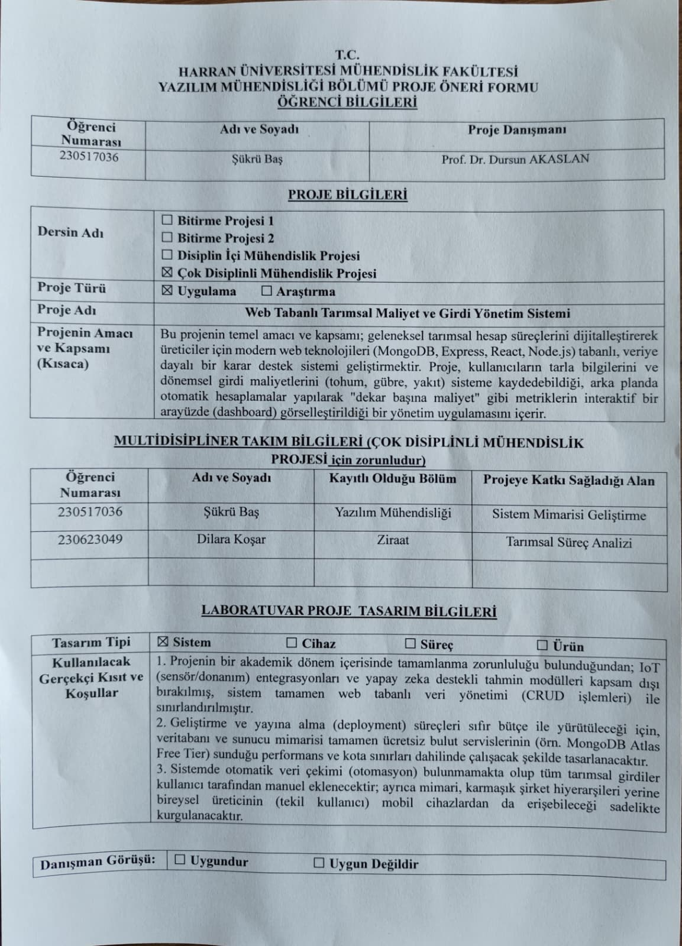
EK-1.

EK-1.1

